PHỤ LỤC SỐ 01
KÝ HIỆU BẢN ĐỒ ĐỊA CHÍNH
I. GIẢI THÍCH KÝ HIỆU
1. Mỗi ký hiệu được đánh số thứ tự gọi là mã số ký hiệu. Số thứ tự của phần giải thích ký hiệu trùng với mã số của ký hiệu đó.
2. Kích thước, lực nét vẽ bên cạnh ký hiệu tính bằng mi li mét. Ký hiệu không có ghi chú lực nét thì dùng lực nét 0,15 mm để vẽ. Ký hiệu không chỉ dẫn kích thước thì vẽ theo hình dạng ký hiệu mẫu.
3. Ký hiệu thể hiện ranh giới thửa đất, nhà, công trình xây dựng và đối tượng chiếm đất không tạo thành thửa đất, đường bình độ và các đối tượng ghi chú theo quy định như sau:
3.1. Ranh giới thửa đất, ranh giới nhà, công trình xây dựng vẽ liên tục, khép kín; ranh giới đối tượng chiếm đất không tạo thành thửa đất vẽ liên tục.
3.2. Thể hiện màu đối tượng bản đồ trên bản đồ dạng số như sau:
a) Thể hiện bằng màu đen, mã màu = 0, có chỉ số màu đồng thời Red = 255, Green = 255, Blue = 255 đối với ranh giới thửa đất theo hiện trạng sử dụng, ranh giới nhà và công trình xây dựng, ranh giới đối tượng chiếm đất không tạo thành thửa đất là đường giao thông bộ, đê điều và địa vật; địa giới hành chính; khung bản đồ; điểm khống chế và ghi chú;
b) Thể hiện bằng màu xanh, mã màu = 5, có chỉ số màu đồng thời Red = 0, Green = 255, Blue = 0 đối với ranh giới đối tượng chiếm đất không tạo thành thửa đất là sông, suối, kênh, rạch và đối tượng thủy hệ khác và tên đối tượng;
c) Thể hiện bằng màu nâu, mã màu = 38, có chỉ số màu đồng thời Red = 255, Green = 117, Blue = 0 đối với đối tượng đường bình độ và ghi chú độ cao;
d) Thể hiện bằng màu đỏ mã màu = 3, có chỉ số màu đồng thời Red = 255, Green = 0, Blue = 0 đối với ranh giới thửa đất theo giấy tờ pháp lý, ranh giới thửa đất theo quy hoạch và ranh giới chỉnh lý.
3.3. Ký hiệu giao điểm lưới ki lô mét bằng ký hiệu dấu (+). Khi giao điểm lưới ki lô mét đè lên yếu tố nội dung quan trọng khác dẫn tới khó đọc hoặc nhầm lẫn nội dung thì được phép không thể hiện.
4. Thể hiện ký hiệu nhà
4.1. Ranh giới nhà vẽ bằng các nét gạch đứt, ghi chú loại nhà, số tầng. Khi tường nhà nằm trùng với ranh giới thửa đất thì vẽ nét liền của ranh giới thửa đất. Đối với vị trí tường tiếp giáp mặt đất thì đường nét đứt thể hiện bằng các đoạn thẳng ngắn; đối với hình chiếu thẳng đứng của các kết cấu vượt ra ngoài phạm vi tường nhà tiếp giáp mặt đất, hình chiếu của các kết cấu nhà nằm trên cột thì đường nét đứt được thể hiện bằng các điểm chấm.
4.2. Các ký hiệu phân loại nhà theo vật liệu xây dựng được quy định như sau:
b - là nhà có kết cầu chịu lực bằng bê tông;
s - là nhà có kết cầu chịu lực bằng sắt thép;
k - là nhà bằng kính (trong sản xuất nông nghiệp);
g - là nhà có kết cầu chịu lực bằng gạch, đá;
go - là nhà có kết cầu chịu lực bằng gỗ.
Số tầng của nhà thể hiện bằng các chữ số ghi kèm theo loại nhà đối với nhà từ 2 tầng trở lên (nhà 1 tầng không cần ghi chú số 1).
Vật liệu để phân biệt loại nhà bê tông, gạch đá, tre gỗ là vật liệu dùng để làm tường, không phân biệt bằng vật liệu dùng để lợp mái.
Khi nhà nằm trên cột chìa ra ngoài mặt nước hoặc có một phần nổi trên mặt nước thì phần chìa ra ngoài hoặc nổi trên mặt nước vẽ phân biệt bằng nét đứt, đường bờ và đường mép nước vẽ liên tục cắt qua nhà theo đúng thực tế.
5. Thể hiện ranh giới thửa đất
Ranh giới thửa đất theo hiện trạng được vẽ bằng nét liền liên tục, ranh giới thửa đất theo giấy tờ pháp lý về quyền sử dụng đất (thể hiện được) khác với hiện trạng thể hiện bằng nét đứt.
Trong trường hợp ranh giới thửa trùng với các đối tượng dạng đường của thủy hệ, đường giao thông, các đối tượng hình tuyến khác thì không vẽ ranh giới thửa đất mà coi các đối tượng đó là ranh giới thửa đất và phải giải thích ký hiệu sông, suối, đường giao thông.
6. Thể hiện đường giao thông và các đối tượng liên quan
6.1. Đường sắt: hành lang đường sắt vẽ theo tỷ lệ như quy định vẽ thửa đất. Vẽ ký hiệu quy ước của đường sắt bằng nét đứt đặt vào trục tâm của vị trí đường ray.
6.2. Đường bộ, đê: giới hạn sử dụng của đường vẽ theo tỷ lệ như quy định vẽ thửa đất. Phần lòng đường (mặt đường, vỉa hè hoặc phần có trải mặt) khi vẽ được theo tỷ lệ thì vẽ bằng ký hiệu nét đứt. Khi độ rộng giới hạn sử dụng của đường nhỏ hơn 1,5 mm trên bản đồ thì được phép không vẽ phần lòng đường.
Đường có độ rộng tại thực địa từ 0,5 m trở lên trên bản đồ phải vẽ bằng 2 nét (vẽ theo tỷ lệ). Nếu đường nằm trong thửa đất lớn và thuộc phạm vi khuôn viên của thửa đất đó (ví dụ: đường nội bộ trong khuôn viên khu triển lãm, khu công viên...) vẽ bằng nét đứt và chỉ vẽ phần mặt đường. Đường ô tô và đường phố trong mọi trường hợp đều phải ghi chú; đường ô tô phải ghi tên đường, chất liệu rải mặt; đường phố phải ghi tên phố. Nếu đường không có trải mặt, đường phố không có tên thì phải ghi chú chữ “đường” vào phạm vi đối tượng để dễ phân biệt nội dung theo nguyên tắc: khi lòng đường đủ rộng thì ghi chú vào bên trong, khi không đủ rộng thì bố trí ghi chú ra ngoài, bên cạnh ký hiệu sao cho dễ đọc và không nhầm lẫn. Khi ghi chú, tùy theo độ rộng, chiều dài của đường mà dùng cỡ chữ và phân bố chữ cho thích hợp theo phạm vi của đối tượng, đường kéo dài trên bản đồ phải dùng ghi chú lặp lại cách nhau từ 20 - 25 cm để dễ phân biệt và không nhầm lẫn.
6.3. Cầu: thể hiện bằng ký hiệu nửa theo tỷ lệ hoặc không tùy theo tỷ lệ bản đồ và phải ghi chú tên riêng (không phân biệt vật liệu xây dựng hay cấu trúc).
6.4. Bến cảng, cầu tầu, bến phà, bến đò: đối tượng nằm hoàn toàn trong thửa mà không ảnh hưởng tới nội dung khác của thửa đất, khi đó vẽ đầy đủ cả hình dạng mặt bằng và thể hiện ký hiệu quy ước.
6.5. Đê: được thể hiện bằng ký hiệu 2 nét vẽ theo tỷ lệ hoặc nửa theo tỷ lệ kèm theo ghi chú “đê” để phân biệt với các loại đường giao thông khác. Khi đê là đường ô tô phải ghi chú như đường ô tô.
7. Thể hiện thủy hệ và đối tượng có liên quan
7.1. Đường mép nước, đường bờ và dòng chảy ổn định, kênh, mương... có độ rộng lớn hơn 0,5 m trên thực địa thì thể hiện bằng 2 nét theo tỷ lệ, có độ rộng nhỏ hơn 0,5 m trên thực địa được thể hiện bằng 1 nét trùng với vị trí trục chính của yếu tố. Khi thể hiện đối tượng thủy hệ không được ngắt tại vị trí cầu, cống trên bản đồ.
Đối tượng thủy hệ có dòng chảy đều phải vẽ mũi tên chỉ hướng nước chảy, đối tượng thủy hệ kéo dài trên bản đồ phải vẽ nhắc lại khoảng 15 cm một lần để dễ xác định và không nhầm lẫn.
7.2. Cống, đập trên sông, hồ, kênh, mương...: thể hiện cống, đập quan trọng có ý nghĩa định hướng trên bản đồ và ghi chú tên riêng nếu khoảng hở trên bản đồ cho phép (không phân biệt loại vật liệu xây dựng).
8. Thể hiện dáng đất và đối tượng có liên quan
8.1. Điểm độ cao, đường bình độ: các trường hợp dáng đất được đo vẽ hoặc chuyển vẽ chính xác thì dùng các ký hiệu đường bình độ chính xác để thể hiện. Trường hợp đo vẽ không chính xác hay chuyển vẽ dáng đất từ bản đồ địa hình hoặc các tài liệu khác lên bản đồ địa chính mà độ chính xác không cao thì dùng đường bình độ vẽ nháp để thể hiện.
8.2. Sườn đất dốc: ký hiệu này dùng chung để thể hiện các sườn đất dốc có độ dài từ 1 cm trên bản đồ trở lên mà không thể hiện được bằng đường bình độ, không phân biệt sườn dốc tự nhiên hay nhân tạo.
8.3. Bãi cát, đầm lầy: thể hiện các bãi cát tự nhiên và các bãi lầy, đầm lầy không phân biệt lầy ngọt hay lầy mặn khi chúng có diện tích từ 16 mi li mét vuông trở lên trên bản đồ.
9. Khung bản đồ địa chính
9.1. Phần bảng chắp mảnh ngoài khung bản đồ địa chính thể hiện 9 mảnh theo nguyên tắc thể hiện mảnh chính là mảnh chứa đựng nội dung bản đồ ở giữa và 8 mảnh xung quanh. Cách vẽ và đánh số mảnh theo mẫu khung quy định cho bản đồ địa chính.
9.2. Khi chỉnh lý biến động cho bản đồ địa chính cần lập “Bảng các thửa đất chỉnh lý". Bảng này có thể bố trí vào các vị trí trống thích hợp bên ngoài hoặc bên trong khung bản đồ địa chính.
Cột TT: Đánh theo thứ tự từ 1 đến hết các thửa đất mới xuất hiện và thửa đất bị bỏ đi trên mảnh bản đồ địa chính do biến động.
Cột Số thứ tự thửa đất thêm: Ghi theo số thứ tự thửa đất mới xuất hiện trên mảnh bản đồ địa chính do biến động theo thứ tự từ nhỏ đến lớn.
Số thứ tự thửa đất lân cận: Ghi theo số thứ tự thửa đất kề cạnh các thửa đất biến động thêm để dễ tìm vị trí thửa đất biến động trên bản đồ.
Số thứ tự thửa đất bỏ: Ghi số thứ tự thửa đất bị bỏ đi trên mảnh bản đồ địa chính để theo dõi.
II. GHI CHÚ TẮT TRÊN BẢN ĐỒ
Các ghi chú tắt trên bản đồ chỉ dùng trong trường hợp trên tờ bản đồ không cho phép ghi đầy đủ hoặc nếu ghi đầy đủ thì chữ ghi chú ảnh hưởng đến nội dung và khả năng đọc của bản đồ. Những ghi chú không có quy định viết tắt nêu trong bảng dưới đây thì không được viết tắt.
Nội dung ghi chú | Viết tắt | Nội dung ghi chú | Viết tắt | Nội dung ghi chú | Viết tắt
Sông * | Sg. | Núi * | N. | Bệnh viện * | Bv.
Suối * | S. | Khu tập thể | KTT | Trường học * | Trg.
Kênh * | K. | Khách sạn | Ks. | Nông trường * | Nt.
Ngòi * | Ng. | Khu vực cấm | Cấm | Lâm trường * | Lt.
Rạch * | R. | Trại, Nhà điều dưỡng | Đ.dưỡng | Công trường * | Ct.
Lạch * | L. | Nhà văn hóa | NVH | Công ty * | Cty.
Cửa sông * | C. | Thị xã * | TX. | Trại chăn nuôi | Chăn nuôi
Vịnh * | V. | Thị trấn * | TT. | Nhà thờ | N.thờ
Vụng, vũng * | Vg. | Huyện * | H. | Công viên | C.viên
Đảo * | Đ. | Bản, Buôn * | B. | Bưu điện | BĐ
Quần đảo * | Qđ. | Thôn * | Th. | Câu lạc bộ | CLB
Bán đảo * | Bđ. | Làng * | Lg. | Doanh trại quân đội | Q.đội
Mũi đất * | M. | Mường * | Mg. | Hợp tác xã | HTX
Hang * | Hg. | Xóm * | X.
Động * | Đg. | Ủy ban nhân dân | UB
Các từ viết tắt có đánh dấu (*) chỉ dùng trong trường hợp chữ viết tắt là danh từ chung của đối tượng có tên riêng đi kèm. Trường hợp không có tên riêng phải viết đầy đủ cả chữ, không viết tắt.
III. KÝ HIỆU BẢN ĐỒ ĐỊA CHÍNH
1. Mẫu khung và trình bày khung bản đồ địa chính
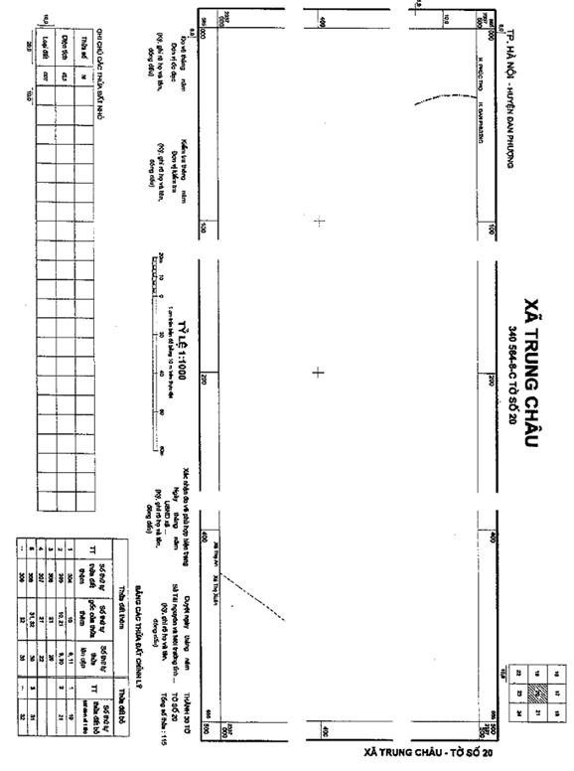
2. Mẫu khung và trình bày khung bản đồ địa chính biên tập in lại
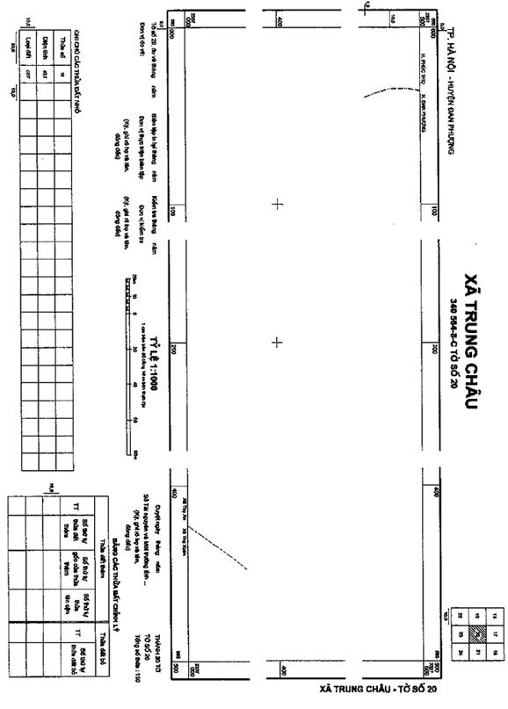
3. Mẫu khung và trình bày khung mảnh trích đo địa chính
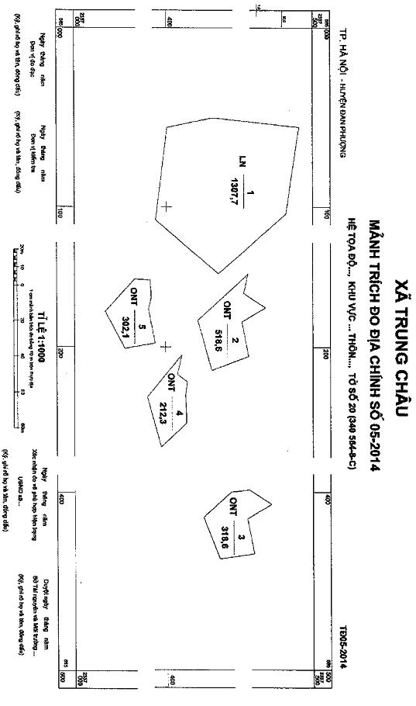
4. Mẫu khung và trình bày khung mảnh trích đo địa chính phục vụ đăng ký đất đai, cấp Giấy chứng nhận đơn lẻ, thường xuyên hàng năm
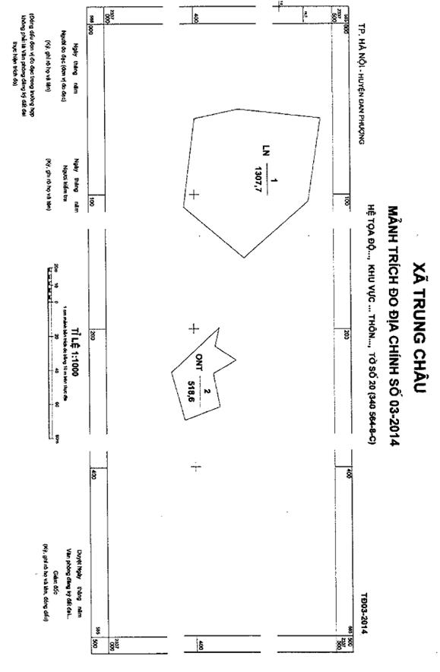
5. Điểm khống chế đo đạc
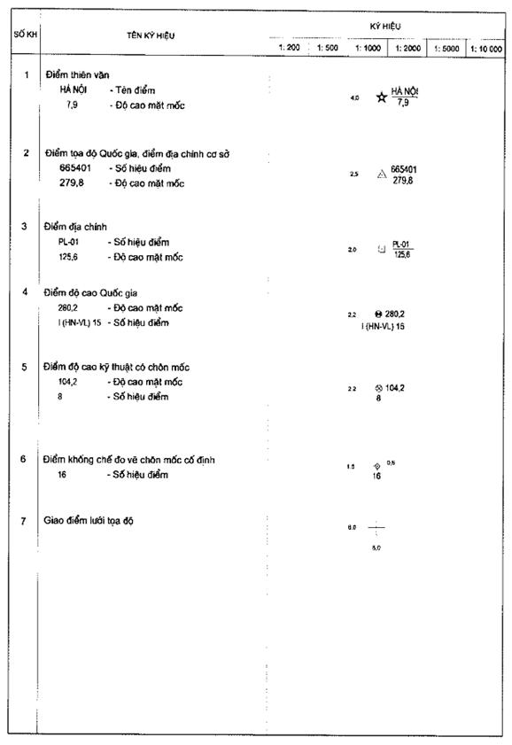
6. Đối tượng thửa đất, nhà và công trình xây dựng
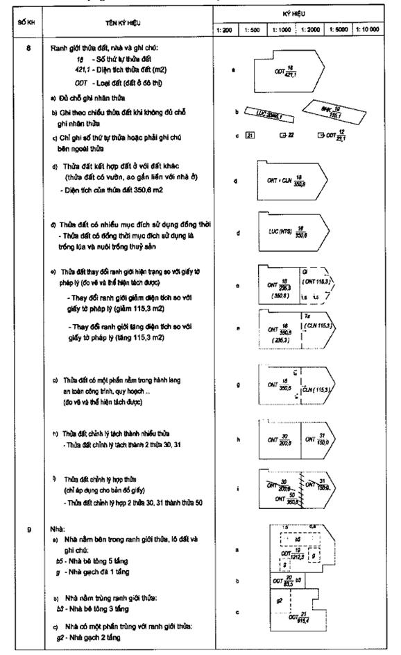
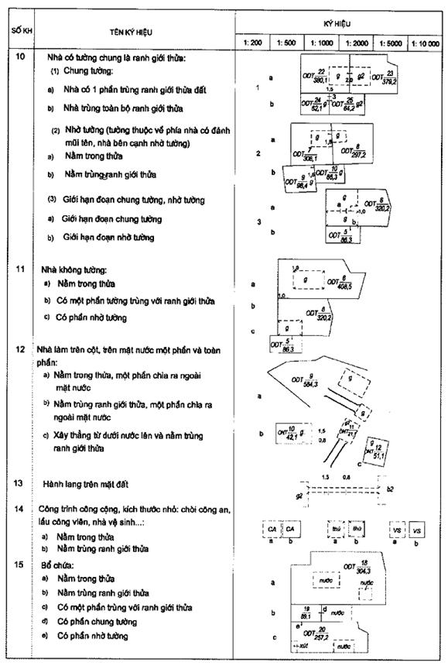
7. Đối tượng kinh tế, văn hóa, xã hội
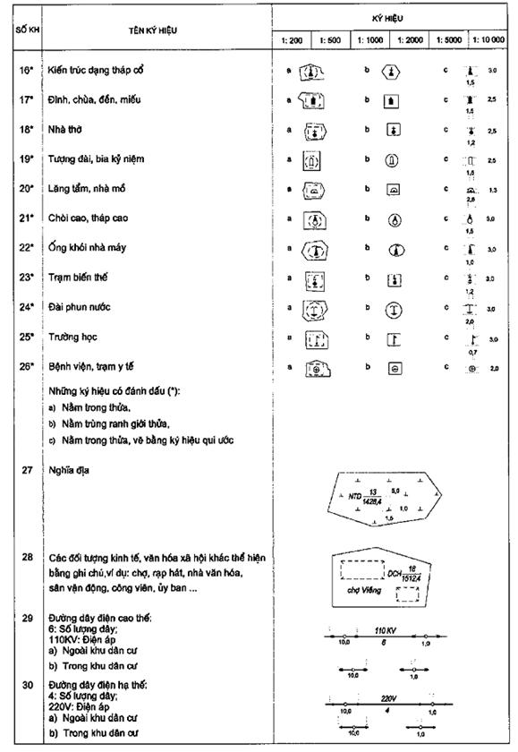
8. Đường giao thông và các đối tượng liên quan
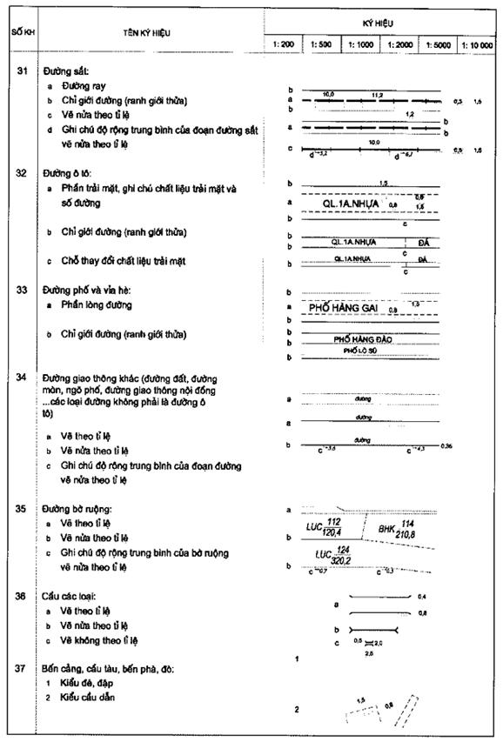
9. Thủy hệ và các đối tượng liên quan
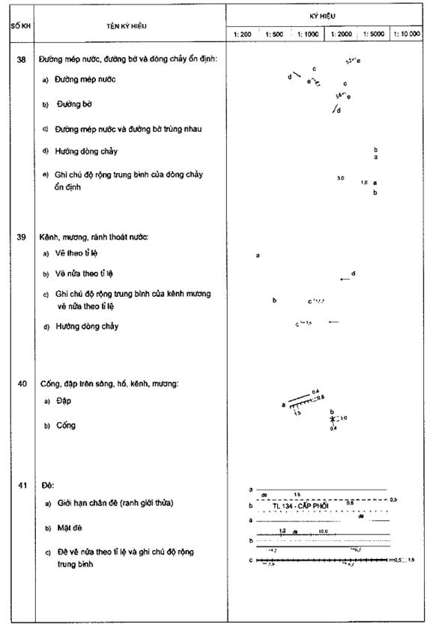
10. Dáng đất và chất đất
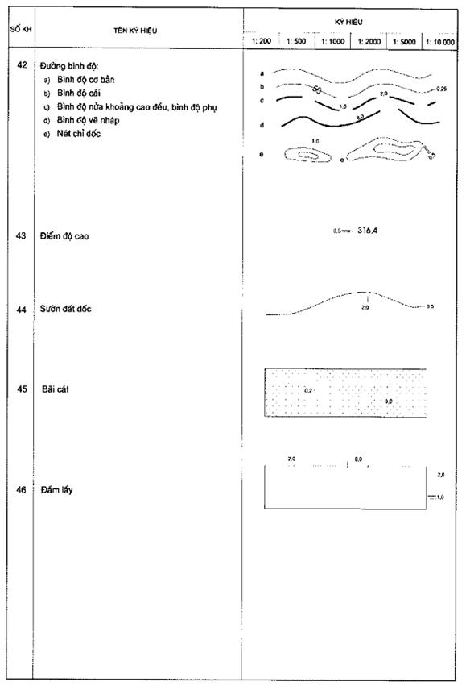
11. Địa giới hành chính
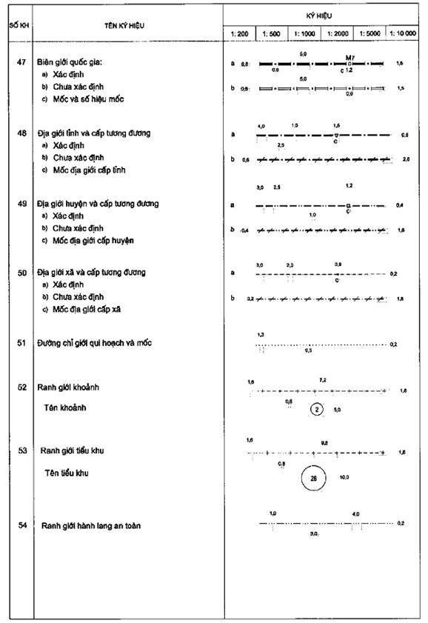
12. Ghi chú thuyết minh
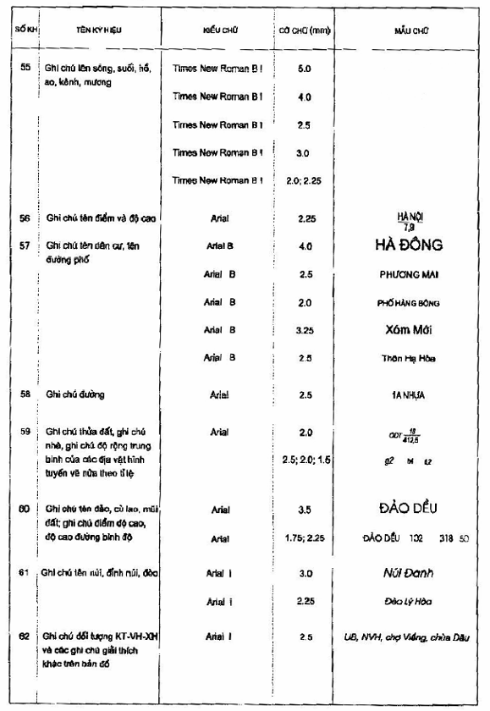

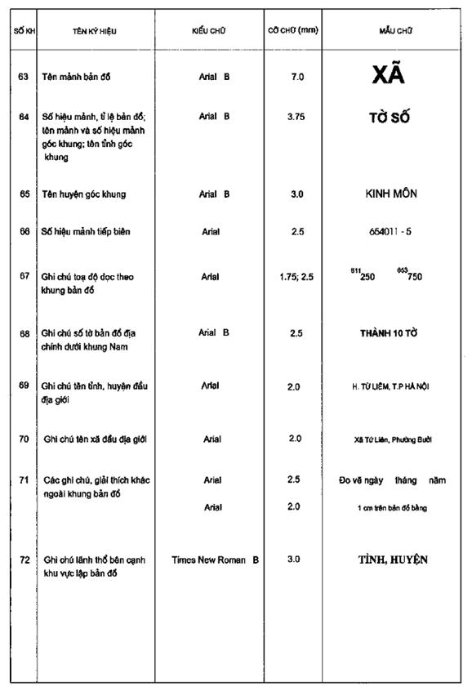

13. Ký hiệu đất thể hiện trên bản đồ địa chính, mảnh trích đo địa chính
STT | Loại đất | Mã
I | NHÓM ĐẤT NÔNG NGHIÊP
1 | Đất chuyên trồng lúa nước | LUC
2 | Đất trồng lúa nước còn lại | LUK
3 | Đất lúa nương | LUN
4 | Đất bằng trồng cây hàng năm khác | BHK
5 | Đất nương rẫy trồng cây hàng năm khác | NHK
6 | Đất trồng cây lâu năm | CLN
7 | Đất rừng sản xuất | RSX
8 | Đất rừng phòng hộ | RPH
9 | Đất rừng đặc dụng | RDD
10 | Đất nuôi trồng thủy sản | NTS
11 | Đất làm muối | LMU
12 | Đất nông nghiệp khác | NKH
II | NHÓM ĐẤT PHI NÔNG NGHIỆP
1 | Đất ở tại nông thôn | ONT
2 | Đất ở tại đô thị | ODT
3 | Đất xây dựng trụ sở cơ quan | TSC
4 | Đất xây dựng trụ sở của tổ chức sự nghiệp | DTS
5 | Đất xây dựng cơ sở văn hóa | DVH
6 | Đất xây dựng cơ sở y tế | DYT
7 | Đất xây dựng cơ sở giáo dục và đào tạo | DGD
8 | Đất xây dựng cơ sở thể dục thể thao | DTT
9 | Đất xây dựng cơ sở khoa học và công nghệ | DKH
10 | Đất xây dựng cơ sở dịch vụ xã hội | DXH
11 | Đất xây dựng cơ sở ngoại giao | DNG
12 | Đất xây dựng công trình sự nghiệp khác | DSK
13 | Đất quốc phòng | CQP
14 | Đất an ninh | CAN
15 | Đất khu công nghiệp | SKK
16 | Đất khu chế xuất | SKT
17 | Đất cụm công nghiệp | SKN
18 | Đất cơ sở sản xuất phi nông nghiệp | SKC
19 | Đất thương mại, dịch vụ | TMD
20 | Đất sử dụng cho hoạt động khoáng sản | SKS
21 | Đất sản xuất vật liệu xây dựng, làm đồ gốm | SKX
22 | Đất giao thông | DGT
23. | Đất thủy lợi | DTL
24 | Đất công trình năng lượng | DNL
25 | Đất công trình bưu chính, viễn thông | DBV
26 | Đất sinh hoạt cộng đồng | DSH
27 | Đất khu vui chơi, giải trí công cộng | DKV
28 | Đất chợ | DCH
29 | Đất có di tích lịch sử - văn hóa | DDT
30 | Đất danh lam thắng cảnh | DDL
31 | Đất bãi thải, xử lý chất thải | DRA
32 | Đất công trình công cộng khác | DCK
33 | Đất cơ sở tôn giáo | TON
34 | Đất cơ sở tín ngưỡng | TIN
35 | Đất làm nghĩa trang, nghĩa địa, nhà tang lễ, nhà hỏa táng | NTD
36 | Đất sông, ngòi, kênh, rạch, suối | SON
37 | Đất có mặt nước chuyên dùng | MNC
38 | Đất phi nông nghiệp khác | PNK
III | NHÓM ĐẤT CHƯA SỬ DỤNG
1 | Đất bằng chưa sử dụng | BCS
2 | Đất đồi núi chưa sử dụng | DCS
3 | Núi đá không có rừng cây | NCS

